# Dependencias:

Ninguna

# Acceso:

Desde la pantalla principal de la administración de bodegas, botón Crear Nueva bodega



# Uso:

Una vez presionado el botón, nos redirigirá a la siguiente pantalla

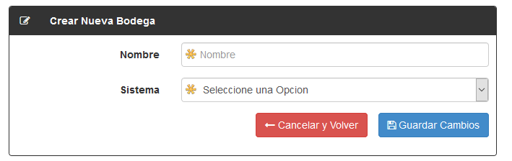

En esta pantalla ingresar el nombre de la bodega a crear, tener en cuenta que el sistema revisa que los nombres de bodegas no se repitan (ignorar la opción sistema, esto no aparece en los usuarios normales).

Una vez creada la bodega nos redirigirá a la pantalla de edición de datos.

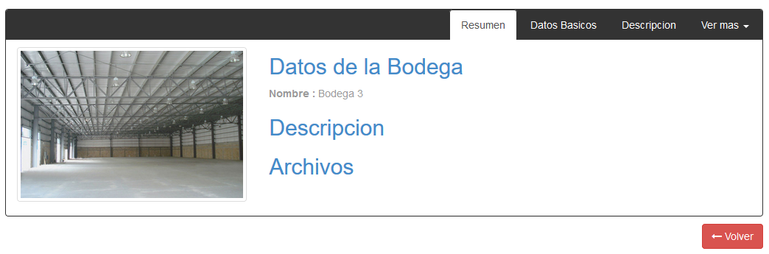

# Precauciones:

Ninguna